Skapa och lägga till en signatur i meddelanden

I outlook gå till Inställningar signaturer

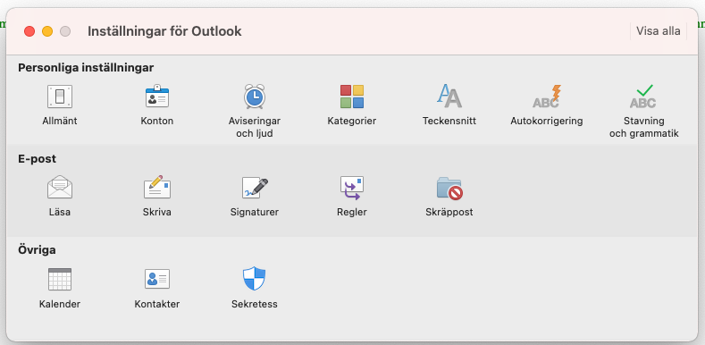
Lägg till en signatur
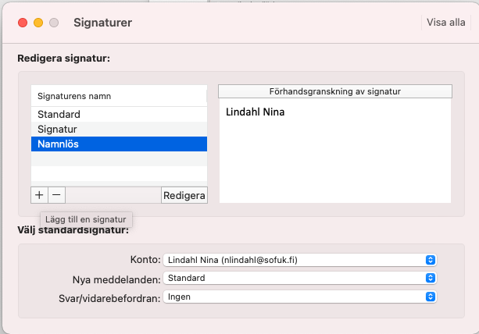
Kopiera och klista in och ändra till dina uppgifter (välj den du vill ha):

- Söfuk
Förnamn Efternamn
Titel
Svenska Österbottens förbund för utbildning och kultur
Kungsgårdsvägen 30A
65380 Vasa
Tel. +358 xx xxx xxxx



- Söfuk + YA

Förnamn Efternamn
Titel
Svenska Österbottens förbund för utbildning och kultur
Kungsgårdsvägen 30A
65380 Vasa
Tel. +358 xx xxx xxxx




- YA

Förnamn Efternamn
Titel
Yrkesakademin i Österbotten
Kungsgårdsvägen 30A
65380 Vasa
Tel. +358 xx xxx xxxx

- YA + Edunova

Förnamn Efternamn
Titel
Yrkesakademin i Österbotten
Edunova
Kungsgårdsvägen 30A
65380 Vasa
Tel. +358 xx xxx xxxx



- KÖ
Förnamn Efternamn
Titel
KulturÖsterbotten
Kungsgårdsvägen 30A
65380 Vasa
Tel. +358 xx xxx xxxx


Spara och stäng

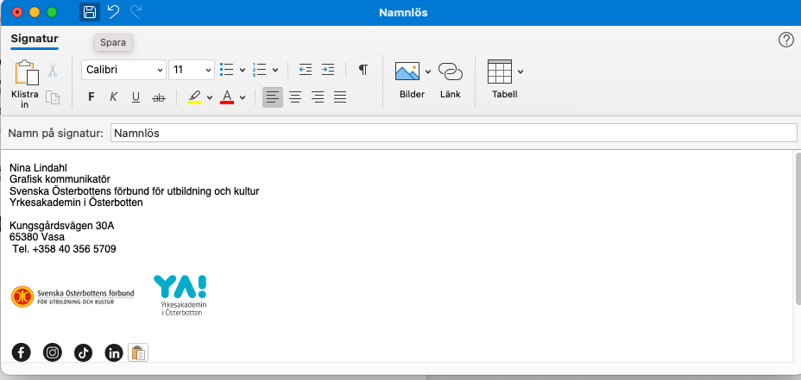

Namnge dina egna signaturer och välj rätt

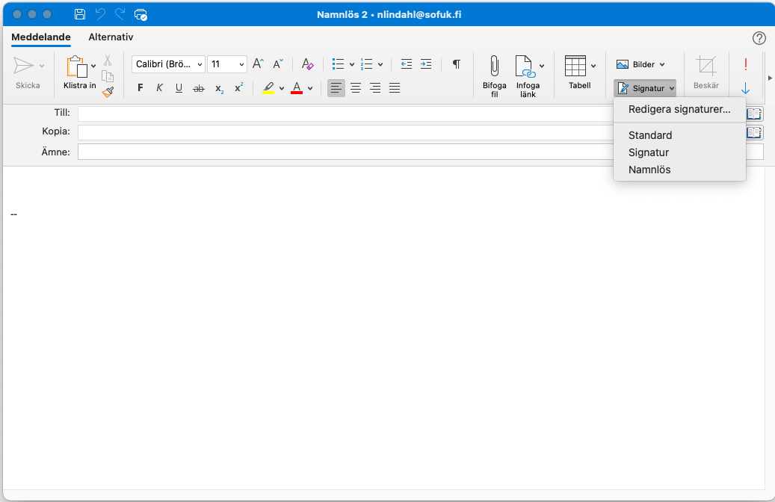

Vid problem kontakta: nina.lindahl@sofuk.fi

